№ 1624 от 03.05.2017

О проведении ежегодного официального этапа Чемпионата России «КУБОК КАВКАЗА» по автозвуку и тюнингу

В целях организации подготовки и проведения ежегодного официального этапа Чемпионата России «КУБОК КАВКАЗА» по автозвуку и тюнингу, руководствуясь Уставом муниципального образования города-курорта Пятигорска, -

ПОСТАНОВЛЯЮ

- Провести 14 мая 2017 года ежегодный официальный этап Чемпионата России «КУБОК КАВКАЗА» по автозвуку и тюнингу.
- Поручить отделу по делам молодежи администрации города Пятигорска (М.Ю. Ежек) организацию и проведение мероприятия, указанного в пункте 1 настоящего постановления.
- Утвердить положение о проведении ежегодного официального этапа Чемпионата России «КУБОК КАВКАЗА» по автозвуку и тюнингу согласно Приложению 1 к настоящему постановлению.
- Утвердить афишу ежегодного официального этапа Чемпионата России «КУБОК КАВКАЗА» по автозвуку и тюнингу согласно Приложению 2 к настоящему постановлению.
- Рекомендовать Отделу МВД России по городу Пятигорску (С.Н. Горский) в день проведения мероприятия обеспечить меры по поддержанию общественного порядка в месте его проведения (город Пятигорск, гора Машук, Поляна песен).
- Контроль за исполнением настоящего постановления возложить на заместителя главы администрации города Пятигорска Нестякова С.В.
- Настоящее постановление вступает в силу со дня его официального опубликования.

Глава города Пятигорска Л.Н. Травнев
Приложение 1
к постановлению администрации города Пятигорска
от __________ № ________

ПОЛОЖЕНИЕ
о проведении ежегодного официального этапа Чемпионата России
«КУБОК КАВКАЗА» по автозвуку и тюнингу

- Общие положения

  - Настоящее Положение о проведении ежегодного официального этапа Чемпионата России «КУБОК КАВКАЗА» по автозвуку и тюнингу (далее – Положение) определяет цель и задачи, порядок проведения и подведение итогов ежегодного официального этапа Чемпионата России «КУБОК КАВКАЗА» по автозвуку и тюнингу (далее – Чемпионат), категории его участников и основные номинации.

- Цели и задачи

  - Чемпионат проводится с целью:
- популяризация автозвукового спорта;
- формирование социальной группы молодежи, увлеченной автомобильным звуком и тюнингом;
- пропаганда здорового образа жизни;
- организации досуга жителей города-курорта Пятигорска и жителей КМВ в целом;
- пропаганда технически сложных видов спорта;
- повышение культуры вождения и безопасности на дорогах.

  - Основными задачами являются:
- организация оригинального досуга;
- совершенствование конструкторских навыков при подготовке автомобилей к соревнованиям;
- пропаганда автомобильного спорта;
- отвлечение молодежи от вредных и пагубных привычек, путём привлечения внимания к техническим видам спорта как к форме проведения досуга.

- Организаторы Чемпионата
  - Организатором Чемпионата являетсяотдел по делам молодежи администрации города Пятигорска при поддержке официального представителяRASCA-Россия на Юге России.

- Место и время проведения Чемпионата
  - Чемпионат проводится по адресу Ставропольский край, город Пятигорск,гор Машук, Поляна песен.
  - Заезд, регистрация и расстановка участников: с 7.30 до 10.00 часов.
  - Официальное открытие мероприятия – 11.00 часов.

- Участники Чемпионата
  - В Чемпионате могут принимать участие:
- автолюбители в возрасте от 18 лет;
- профессионалы и любители в сфере автозвуковых соревнований и автофестивалей;
- лица, заполнившие электронную анкету участника Чемпионата.

- Порядок и сроки подачи заявок
  - Заявки на участие в Чемпионатепринимаются в срок с 10 по13 мая 2017 года, до 12.00 часов, в электронной форме, на следующих Интернет-сайтах:
https://rasca.timepad.ru/event/470502/
https://vk.com/rascarussia?w=app5575136_-51207126

- Правила Чемпионата
  - Чемпионат проводится по следующим номинациям:
1. Качество звучания SQ, ОЕМ - дисциплина, в большей степени ориентирована на поклонников сложных музыкальных жанров: классика, джаз, авторское исполнение. Эта категория вызывает наибольший интерес у поклонников натурального, реалистичного звучания.
2. Звуковое давление (IDBL, BASSBOXING, FRONTBattle) - дисциплина неограниченного звукового давления. Соревнования в этой дисциплине вызывает наибольшей интерес у зрителей своей зрелищностью.
3. Тюнинг - основное внимание уделяется техническому усовершенствованию автомобиля и дизайну проекта в целом. Это наиболее комплексный подход по доведению эксплуатационных качеств автомобиля как единого целого до максимально возможного уровня комфорта и совершенства по всем существующим параметрам.
  - С подробными правилами участия в номинациях можно ознакомиться:
http://раска.рф/sample-page/
https://vk.com/docs-51207126

- Определение победителей, награждение
  - Победители во всех номинациях определяются по количеству баллов, набранных во время судейства и проведения замеров.
  - Победители в каждой номинации награждаются кубками и ценными призами.

- Финансовые расходы
  - Финансирование мероприятия осуществляется за счет организационных взносов участников.

- Заключительное положение
  - Организаторы Чемпионата вправе вносить в программу изменения оперативного характера, с соответствующим уведомлением всех официальных участников.

Заместитель главы администрации
города Пятигорска, управляющий
делами администрации города Пятигорска С.П. Фоменко

Приложение 2
к постановлению администрации города Пятигорска
от __________ № ________

Афиша ежегодного официального этапа Чемпионата России«КУБОК КАВКАЗА» по автозвуку и тюнингу

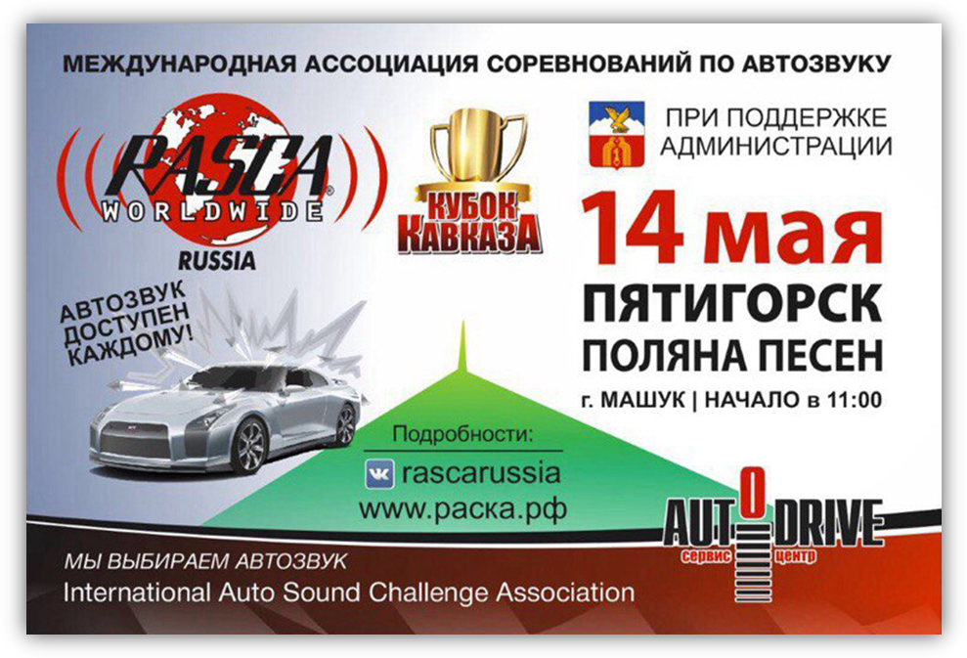

Заместитель главы администрации
города Пятигорска, управляющий
делами администрации города Пятигорска С.П. Фоменко

